11.Isener Erzählkunstabend
Geschichten & Musik 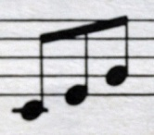
ein Ohrenschmaus !

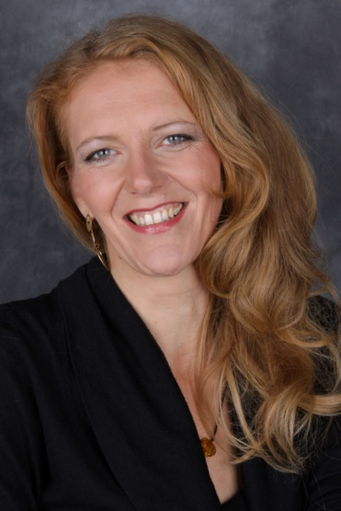 Erzählerinnen: 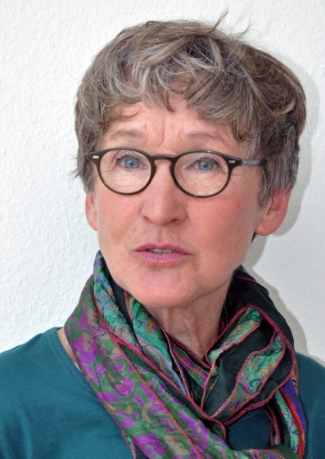
Monika Lößl Carmen Däumer
Band: Irishmoos
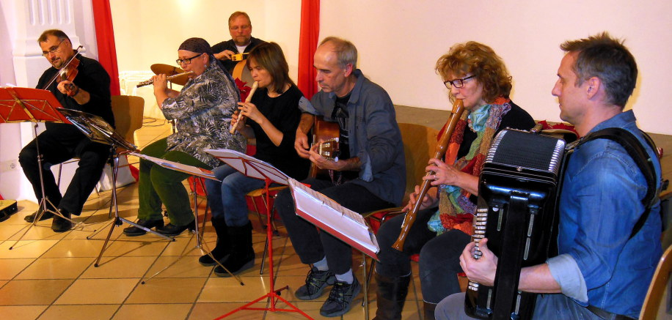
24.März 2017, 19.30 Uhr Eintritt frei
Rathaussaal Isen, Münchner Str. 12 Spenden zugunsten Kinderhilfswerk

